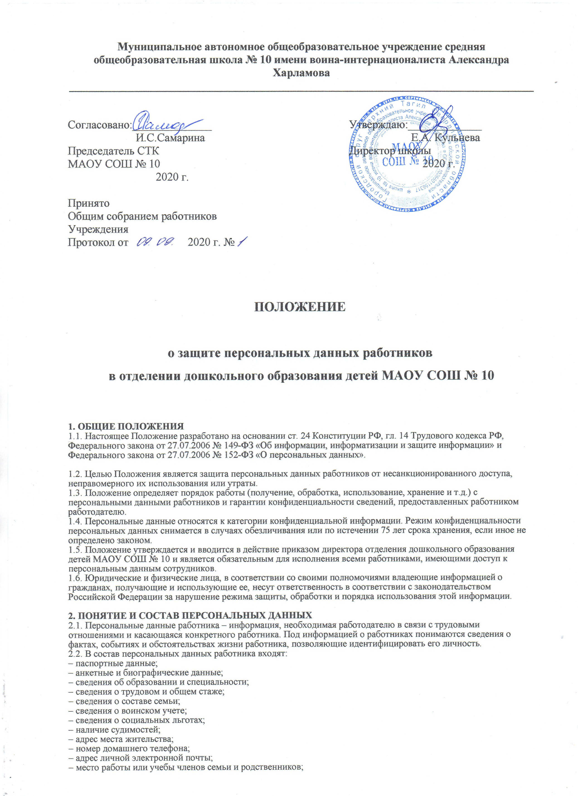

Муниципальное автономное общеобразовательное учреждение средняя общеобразовательная школа № 10 имени воина-интернационалиста Александра Харламова
__________________________________________________________________________________

Согласовано:______________  И.С.Самарина  Председатель СТК  МАОУ СОШ № 10  2020 г. | Утверждаю:_____________  Е.А. Кульнева  Директор школы  2020 г.

Принято
Общим собранием работников
Учреждения
Протокол от 2020 г. №

ПОЛОЖЕНИЕ
о защите персональных данных работников
в отделении дошкольного образования детей МАОУ СОШ № 10
1. ОБЩИЕ ПОЛОЖЕНИЯ
1.1. Настоящее Положение разработано на основании ст. 24 Конституции РФ, гл. 14 Трудового кодекса РФ, Федерального закона от 27.07.2006 № 149-ФЗ «Об информации, информатизации и защите информации» и Федерального закона от 27.07.2006 № 152-ФЗ «О персональных данных».
1.2. Целью Положения является защита персональных данных работников от несанкционированного доступа, неправомерного их использования или утраты.
1.3. Положение определяет порядок работы (получение, обработка, использование, хранение и т.д.) с персональными данными работников и гарантии конфиденциальности сведений, предоставленных работником работодателю.
1.4. Персональные данные относятся к категории конфиденциальной информации. Режим конфиденциальности персональных данных снимается в случаях обезличивания или по истечении 75 лет срока хранения, если иное не определено законом.
1.5. Положение утверждается и вводится в действие приказом директора отделения дошкольного образования детей МАОУ СОШ № 10 и является обязательным для исполнения всеми работниками, имеющими доступ к персональным данным сотрудников.
1.6. Юридические и физические лица, в соответствии со своими полномочиями владеющие информацией о гражданах, получающие и использующие ее, несут ответственность в соответствии с законодательством Российской Федерации за нарушение режима защиты, обработки и порядка использования этой информации.
2. ПОНЯТИЕ И СОСТАВ ПЕРСОНАЛЬНЫХ ДАННЫХ
2.1. Персональные данные работника – информация, необходимая работодателю в связи с трудовыми отношениями и касающаяся конкретного работника. Под информацией о работниках понимаются сведения о фактах, событиях и обстоятельствах жизни работника, позволяющие идентифицировать его личность.
2.2. В состав персональных данных работника входят:
– паспортные данные;
– анкетные и биографические данные;
– сведения об образовании и специальности;
– сведения о трудовом и общем стаже;
– сведения о составе семьи;
– сведения о воинском учете;
– сведения о социальных льготах;
– наличие судимостей;
– адрес места жительства;
– номер домашнего телефона;
– адрес личной электронной почты;
– место работы или учебы членов семьи и родственников;
– характер взаимоотношений в семье;
– содержание трудового договора;
– состав декларируемых сведений о наличии материальных ценностей;
– результаты медицинских обследований работников на предмет годности к осуществлению трудовых обязанностей.
2.3. К документам, содержащим персональные данные работника, создаваемым в процессе трудовых отношений, относятся:
– трудовой договор;
– основания к приказам по личному составу;
– подлинники и копии приказов по личному составу;
– личное дело;
– трудовая книжка;
– дела, содержащие материалы по повышению квалификации и переподготовке, аттестации, служебным расследованиям;
– копии отчетов, направляемые в органы статистики, и др.
3. ОБЯЗАННОСТИ РАБОТОДАТЕЛЯ
3.1. В целях обеспечения прав и свобод человека и гражданина работодатель и его представители при обработке персональных данных работника обязаны соблюдать следующие общие требования:
3.1.1. Обработка персональных данных работника может осуществляться исключительно в целях обеспечения соблюдения законов и иных нормативных правовых актов, содействия работнику в трудоустройстве, обучении и продвижении по службе, обеспечения личной безопасности работника, контроля количества и качества выполняемой работы и обеспечения сохранности имущества работодателя.
3.1.2. При определении объема и содержания обрабатываемых персональных данных работника работодатель должен руководствоваться Конституцией РФ, Трудовым кодексом РФ и иными федеральными законами.
3.1.3. Работодатель обязан ознакомить под расписку работника и его представителей с документами организации, устанавливающими порядок обработки персональных данных работника, а также об их правах и обязанностях в этой области.
3.1.4. Все персональные данные работника следует получать у него самого. Если персональные данные работника возможно получить только у третьей стороны, то работник должен быть уведомлен об этом заранее и от него должно быть получено письменное согласие. Работодатель должен сообщить работнику о целях, предполагаемых источниках и способах получения персональных данных, а также о характере подлежащих получению персональных данных и последствиях отказа работника дать письменное согласие на их получение.
3.1.5 Работодатель не имеет права получать и обрабатывать персональные данные работника о его политических, религиозных и иных убеждениях, и частной жизни. В случаях, непосредственно связанных с вопросами трудовых отношений, данные о частной жизни (информация о жизнедеятельности в сфере семейных, бытовых, личных отношений) могут быть получены и обработаны работодателем только с его письменного согласия.
3.1.6. Работодатель не имеет права получать и обрабатывать персональные данные работника о его членстве в общественных объединениях или его профсоюзной деятельности, за исключением случаев, предусмотренных федеральным законом.
3.1.7. При принятии решений, затрагивающих интересы работника, работодатель не имеет права основываться на персональных данных работника, полученных исключительно в результате их автоматизированной обработки или электронного получения.
3.1.8. Защита персональных данных работника от неправомерного их использования или утраты должна быть обеспечена работодателем за счет его средств и в порядке, установленном федеральным законом.
4. ПРАВА И ОБЯЗАННОСТИ РАБОТНИКА В ОБЛАСТИ ЗАЩИТЫ ЕГО ПЕРСОНАЛЬНЫХ ДАННЫХ
4.1. В целях защиты персональных данных, хранящихся у работодателя, работник имеет право:
– получать полную информацию о своих персональных данных и обработке этих данных;
– получать свободный бесплатный доступ к своим персональным данным, включая право на получение копий любой записи, содержащей персональные данные;
– дополнять персональные данные оценочного характера заявлением, выражающим его собственную точку зрения;
– определять представителей для защиты своих персональных данных;
– требовать исключения или исправления неверных или неполных персональных данных;
– требовать извещения работодателем всех лиц, которым ранее были сообщены неверные или неполные персональные данные работника, обо всех произведенных в них исключениях, исправлениях и дополнениях;
– обжаловать в суде любые неправомерные действия или бездействия работодателя при обработке и защите его персональных данных;
– на сохранение и защиту своей личной и семейной тайны.
4.2. При отказе работодателя исключить или исправить персональные данные работника тот имеет право заявить в письменной форме работодателю о своем несогласии с соответствующим обоснованием такого несогласия.
4.3. Работник для сохранения полной и точной информации о нем обязан:
– передавать работодателю или его представителю комплекс достоверных, документированных персональных данных, состав которых установлен Трудовым кодексом РФ;
– своевременно сообщать работодателю об изменении своих персональных данных.
4.4. Работники и их представители должны быть ознакомлены под роспись с документами организации, устанавливающими порядок обработки персональных данных работников, а также об их правах и обязанностях в этой области.
4.5. В целях защиты частной жизни, личной и семейной тайны работник не должен отказываться от своего права на обработку персональных данных только с его согласия, поскольку это может повлечь причинение морального и материального вреда.
5. ПОЛУЧЕНИЕ, ОБРАБОТКА И ХРАНЕНИЕ ПЕРСОНАЛЬНЫХ ДАННЫХ РАБОТНИКА
5.1. Получение, обработка, хранение и любое другое использование персональных данных работника может осуществляться исключительно в целях соблюдения законов и иных нормативных правовых актов, содействия работнику в трудоустройстве, обучении, продвижении по работе, обеспечения личной безопасности работника, контроля качества выполняемой работы, очередности предоставления ежегодного отпуска, установления размера заработной платы.
5.2. Персональные данные работника следует получать у него самого. Представитель работодателя (специально уполномоченное лицо) принимает от поступающего на работу лица документы, проверяет полноту их заполнения и правильность указываемых сведений в соответствии с представленными документами. Если персональные данные работника возможно получить только у третьей стороны, то работник должен быть уведомлен об этом заранее, и от него должно быть получено письменное согласие. Работодатель должен сообщить работнику о целях, предполагаемых источниках и способах получения персональных данных, а также о последствиях отказа работника дать письменное согласие на их получение.
5.3. Все меры конфиденциальности при сборе, обработке и хранении персональных данных сотрудника распространяются как на бумажные, так и на электронные (автоматизированные) носители информации.
5.4. Хранение персональных данных должно происходить в порядке, исключающем их утрату или неправомерное использование.
5.5. Личное дело и личная карточка работника хранятся в бумажном виде в папках в специальном несгораемом шкафу, обеспечивающем защиту от несанкционированного доступа.
6. ДОСТУП К ПЕРСОНАЛЬНЫМ ДАННЫМ
6.1. Внутренний доступ.
6.1.1. Право доступа к персональным данным работника имеют:
– директор ОУ;
- заместитель директора (к данным, которые необходимы для выполнения конкретных функций);
– делопроизводитель;
– работник, носитель персональных данных;
– работники бухгалтерии (к данным, которые необходимы для выполнения конкретных функций).
6.1.2. Право получения документов, содержащих персональные данные работника, непосредственно на рабочее место имеет директор ОУ. По письменному распоряжению директора ОУ делопроизводитель, ответственный за работу с соответствующими документами, обязан лично передать истребуемые документы непосредственно директору ОУ.
6.1.3. Работник имеет право ознакомиться с документами, содержащими его персональные данные, в кабинете директора ОУ в присутствии делопроизводителя, ответственного за работу с соответствующими документами.
6.2. Внешний доступ.
6.2.1. К лицам, которым могут быть переданы персональные данные вне организации, при условии соблюдения требований законодательства, относятся:
– налоговые инспекции;
– правоохранительные органы;
– органы статистики;
– страховые агентства;
– военкоматы;
– органы социального страхования;
– пенсионные фонды;
– подразделения муниципальных органов управления.
6.2.2. Надзорно-контрольные органы имеют доступ к информации только в сфере своей компетенции.
6.2.3. Организации, в которые сотрудник может перечислять денежные средства (страховые компании, негосударственные пенсионные фонды, благотворительные организации, кредитные учреждения), могут получить доступ к персональным данным работника только при наличии его письменного разрешения.
6.2.4. Сведения о работающем или уволенном работнике могут быть предоставлены другой организации только с письменного запроса на бланке организации, с приложением копии заявления работника.
6.2.5. Персональные данные работника могут быть предоставлены родственникам или членам его семьи только с письменного разрешения самого работника.
7. ПЕРЕДАЧА ПЕРСОНАЛЬНЫХ ДАННЫХ
7.1. При передаче персональных данных работника работодатель обязан:
– не сообщать персональные данные работника третьей стороне без письменного согласия работника, за исключением случаев, когда это необходимо в целях предупреждения угрозы жизни и здоровью работника, а также в случаях, установленных федеральным законом;
– не сообщать персональные данные работника в коммерческих целях без его письменного согласия;
– предупредить лиц, получающих персональные данные работника, о том, что эти данные могут быть использованы лишь в целях, для которых они сообщены, и требовать от этих лиц подтверждения того, что это правило соблюдено. Лица, получающие персональные данные работника, обязаны соблюдать режим секретности (конфиденциальности). Данное положение не распространяется на обмен персональными данными работников в порядке, установленном федеральными законами;
– разрешать доступ к персональным данным работника только специально уполномоченным лицам, при этом указанные лица должны иметь право получать только те персональные данные работника, которые необходимы для выполнения конкретных функций;
– запрашивать информацию о состоянии здоровья работника только в объеме, необходимом для определения возможности выполнения работником трудовой функции;
– передавать персональные данные работника его представителям в порядке, установленном Трудовым кодексом РФ, и ограничивать эту информацию только теми персональными данными работника, которые необходимы для выполнения указанными представителями их функций.
7.2. Копирование и выписка персональных данных работника разрешаются исключительно в служебных целях по письменному запросу и с разрешения директора ОУ.
7.3. Передача персональных данных от держателя или его представителей внешнему потребителю может допускаться в минимальных объемах и только в целях выполнения задач, соответствующих объективной причине сбора этих данных.
7.4. Сотрудникам, имеющим доступ к персональным данным работника, запрещается отвечать на вопросы, связанные с передачей персональной информации, по телефону или факсу.
8. ПОРЯДОК ОБЕСПЕЧЕНИЯ ЗАЩИТЫ ПЕРСОНАЛЬНЫХ ДАННЫХ
8.1. Под угрозой или опасностью утраты персональных данных понимается единичное или комплексное, реальное или потенциальное, активное или пассивное проявление злоумышленных возможностей внешних или внутренних источников угрозы создавать неблагоприятные события, оказывать дестабилизирующее воздействие на защищаемую информацию.
8.2. Риск угрозы любым информационным ресурсам создают стихийные бедствия, экстремальные ситуации, террористические действия, аварии технических средств и линий связи, другие объективные обстоятельства, а также заинтересованные и незаинтересованные в возникновении угрозы лица.
8.3. Защита персональных данных представляет собой жестко регламентированный и динамически технологический процесс, предупреждающий нарушение доступности, целостности, достоверности и конфиденциальности персональных данных и в конечном счете обеспечивающий достаточно надежную безопасность информации в процессе управленческой и производственной деятельности организации.
8.4. Защита персональных данных работника от неправомерного их использования или утраты должна быть обеспечена работодателем за счет его средств и в порядке, установленном федеральным законом.
8.5. Внутренняя защита.
8.5.1. Для обеспечения внутренней защиты персональных данных работников необходимо соблюдать следующие меры:
– ограничение и регламентация состава работников, функциональные обязанности которых требуют конфиденциальных знаний;
– строгое избирательное и обоснованное распределение документов и информации между работниками;
– рациональное размещение рабочих мест работников, при котором исключалось бы бесконтрольное использование защищаемой информации;
– знание работником требований нормативно-методических документов по защите информации и сохранению тайны;
– наличие необходимых условий в помещении для работы с конфиденциальными документами и базами данных;
– определение и регламентация состава работников, имеющих право доступа (входа) в помещение, в котором находится вычислительная техника с доступом к базам данных;
– организация процесса уничтожения информации;
– своевременное выявление нарушения требований разрешительной системы доступа работниками подразделения;
– воспитательная и разъяснительная работа с сотрудниками подразделения, цель которой – предупредить утрату ценных сведений при работе с конфиденциальными документами.
8.6. Внешняя защита.
8.6.1. Для защиты конфиденциальной информации создаются целенаправленные неблагоприятные условия и труднопреодолимые препятствия для лица, пытающегося совершить несанкционированный доступ и овладеть персональными данными работника. Целью и результатом несанкционированного доступа к информационным ресурсам может быть не только овладение сведениями и их использование, но и их видоизменение, уничтожение, внесение вируса, подмена, фальсификация содержания документа и др.
8.6.2. Распределение функций, рабочие процессы, технология составления, оформления, ведения и хранения документов, содержащих персональные данные работника, в кадровой службе является закрытой от посторонних лиц информацией.
8.6.3. Под посторонним лицом понимается любое лицо, не являющееся работником ОУ.
8.6.4. Для обеспечения внешней защиты персональных данных работника необходимо предпринять следующие меры:
– ввести в организации пропускной режим;
– выдачу пропусков посетителям осуществлять на основании письменной заявки заинтересованного работника организации. Выданные пропуска фиксировать в Книге учета посетителей с указанием времени посещения и заинтересованного работника организации;
– помещения организации оборудовать техническими средствами охраны.
8.7. Все лица, в должностные обязанности которых входит получение, обработка и защита персональных данных работника, при приеме на работу обязаны подписать обязательство о неразглашении персональных данных работника.
8.8. По возможности персональные данные обезличиваются.
8.9. Кроме мер защиты персональных данных, установленных законодательством, работодатели, работники и их представители могут вырабатывать совместные меры защиты персональных данных работников.
9. ОТВЕТСТВЕННОСТЬ ЗА РАЗГЛАШЕНИЕ КОНФИДЕНЦИАЛЬНОЙ ИНФОРМАЦИИ, СВЯЗАННОЙ С ПЕРСОНАЛЬНЫМИ ДАННЫМИ
9.1. Персональная ответственность – одно из главных требований к организации функционирования системы защиты персональной информации и обязательное условие обеспечения эффективности этой системы.
9.2. Юридические и физические лица, в соответствии со своими полномочиями владеющие информацией о гражданах, получающие и использующие ее, несут ответственность в соответствии с законодательством Российской Федерации за нарушение режима защиты, обработки и порядка использования этой информации.
9.3. Руководитель, разрешающий доступ сотрудника к конфиденциальному документу, несет персональную ответственность за данное разрешение.
9.4. Каждый сотрудник организации, получающий для работы конфиденциальный документ, несет личную ответственность за сохранность носителя и конфиденциальность информации.
9.5. Лица, виновные в нарушении норм, регулирующих получение, обработку и защиту персональных данных работника, несут дисциплинарную, административную, гражданско-правовую или уголовную ответственность в соответствии с федеральными законами.
9.5.1. За неисполнение или ненадлежащее исполнение работником по его вине возложенных на него обязанностей по соблюдению установленного порядка работы со сведениями конфиденциального характера работодатель вправе применять предусмотренные Трудовым кодексом РФ дисциплинарные взыскания.
9.5.2. Должностные лица, в обязанность которых входит ведение персональных данных сотрудника, обязаны обеспечить каждому возможность ознакомления с документами и материалами, непосредственно затрагивающими его права и свободы, если иное не предусмотрено законом. Неправомерный отказ в предоставлении собранных в установленном порядке документов либо несвоевременное предоставление таких документов или иной информации в случаях, предусмотренных законом, либо предоставление неполной или заведомо ложной информации влечет наложение на должностных лиц административного штрафа в размере, определяемом Кодексом об административных правонарушениях РФ.
9.5.3. Нарушение неприкосновенности частной жизни (в том числе незаконное собирание или распространение сведений о частной жизни лица, составляющих его личную или семейную тайну, без его согласия), неправомерный доступ к охраняемой законом компьютерной информации, неправомерный отказ в предоставлении собранных в установленном порядке документов и сведений (если эти деяния причинили вред правам и законным интересам граждан), совершенные лицом с использованием своего служебного положения, влечет привлечение виновного к ответственности в соответствии с Уголовным кодексом РФ.
9.6. Неправомерность деятельности органов государственной власти и организаций по сбору и использованию персональных данных может быть установлена в судебном порядке.
9.7. Защита прав работника, установленных настоящим Положением и законодательством Российской Федерации, осуществляется судом в целях пресечения неправомерного использования персональных данных работника, восстановления нарушенных прав и возмещения причиненного ущерба, в том числе морального вреда.

